

UNIDAD DE GÉNERO MUNICIPIO DE VERAPAZ 2018
REFEENTE: FATIMA CAROLINA MEJIA
INTRODUCCIÓN
El presente Plan de Trabajo de la Unidad Municipal de la Mujer U.M.M de la Alcaldía municipal de Verapaz contiene las diferentes acciones propuestas a realizar en materia Organizativa y social a nivel rural y urbano, en concordancia con lo propuesto por la estrategia municipal de trabajo local.
Dentro de este Plan se encuentran las matrices que respaldan las actividades a ejecutar durante el transcurso del año 2017, para las cuales se busca el respaldo económico del Gobierno Local, entre las actividades presentadas a continuación se manifiestan 7 Ejes Centrales, 1. Organización y Fortalecimiento de las Asociación Municipal de Mujeres, 2. Organización y Fortalecimiento de las
Organizaciones Comités comunitarios de Mujeres a nivel Municipal, 3.Participación ciudadana y Fomento de la Cultura y denuncia de la Violencia de género, 4.Articulación de esfuerzos interinstitucionales con los actores locales del Municipio 5. Autonomía y El desarrollo Rural mediante el fortacimiento de iniciativas de Emprededurismo Local y rural del municipio 6.Visibilizacion de esparcíos de atención Integral en salud y Exparcion e intercambio de mujeres ,7. Atención e importancia y de salud y jornadas de sensibilización prevención de enfermedades de perjudicarían a la salud de las Mujeres. En cada uno de ellos se proponen una serie de actividades sociales las cuales van impulsadas en el fortalecimiento de las actividades participativas con la comunidad verapacense.

OBJETIVOS.
Objetivo General.
Organizar, Fortalecer y Promover en los habitantes del municipio de Verapaz, la participación ciudadana en la prevención de la violencia, de genero de desarrollo local y mejoramiento de vida, con programas de orientación y concientización que beneficien a la población Mujer del Municipio de Verapaz
a por medio de la ejecución de actividades plasmadas en los ejes de acción.
Objetivos Específicos
- Fortalecer la Asociación de Mujeres Encarnación de Molina AMUVE del Municipio.
- Socializar y desarrollar acciones sociales que den a conocer las actividades que la municipalidad ejecuta a nivel del territorio apoyando la organización de los diferentes sectores tomando como base la Participación Ciudadana por medio de Actividades Culturales y festivas,conmmeorativas a nivel Local.
Facilitar procesos de formación y gestión productiva que mejorar las condiciones de vida de las mujeres y sus familias.
● Sensibilizar sobre la no violencia y no discriminación de género la población organizada del municipio para contribuir a una sociedad más justa y democrática.
● Promover el liderazgo de las mujeres para el ejercicio de la ciudadana, a través del fortalecimiento de sus capacidades, el ejercicio de la contraloría ciudadana, establecimiento de espacios de participación y alianzas estratégicas para la equidad de género.
● Contribuir al acceso a los servicios de salud y salud sexual reproductiva con enfoque de género y derechos; para mujeres y hombres a lo largo de su ciclo de vida, privilegiando las acciones de prevención.
● Promover acciones para una educación inclusiva y rescate cultural, de manera equitativa para niñas, niños, adolescentes y jóvenes.
METAS.
- Ejecutar en un 100% las actividades de este plan.
- Impulsar y promover la Participación Ciudadana con enfoque de género desde los espacios que la municipalidad brinda acompañamiento a nivel del territorio.
- Fortalecimiento y Capacitación a la Asociación de Mujeres, comités de mujeres del Municipio.
- Fortalecer las capacidades formativas adquiridas y organizativas de las Mujeres a nivel del municipio.
- Gestionar nuevas alianzas con las Instituciones, ongs, Instancias y Actores Locales del Municipio.
- Implementación de política Municipal de género
- Monitoreo del funcionamiento y acompañamiento de la casa de la mujer
Promover una cultura de denuncia de género en caso de violencia de género y empoderamiento entre la población mujer verapacense por medio de actividades culturales y de incidencia social a nivel rural y urbano.
  - VISION
Objetivo de la Unidad, encargarsarse de organizar mujeres lideresas de las diferentes comunidades urbana y rurales para fortalecer capacidades y
Empoderamiento de leyes y derechos y leyes a favor de las mujeres del municipio mediante mecanismos de gestión y talleres de crecimiento personal.
Capacitaciones objetivas y concientización y divulgación de espacios de recreación y esparcion.
MISION:
Ser una unidad que potencialice a la población mujer a través de actividades formativas que favorezcan el desarrollo de habilidades y oportunidades para las mujeres del municipio para un desarrollo integral que dé sostenibilidad a las iniciativas de mujeres del municipio de Verapaz

ALCALDIA MUNICIPAL DE VERAPAZ UNIDAD DE LA MUJER PLAN DE TRABJAO 2018
7 EJES DE ACCION
- 1.Acompañamiento a la base organizativa de la Asociación Municipal de Mujeres AMUVE
- 2. Organización y fortalecimiento de comités de Mujeres a nivel del Municipio
- 3. Participación ciudadana y fomento de la denuncia de la violencia de genero.
- 4. Articulación de Acciones positivas de trabajo articulado con instituciones locales del Municipio, Comité intersectorial ongs, Red de Mujeres del valle de Jiboa.
- 5. Autonomía Económica potenciar acciones a través de iniciativas económicas para un desarrollo local y Emprededurismo Social.
- 6. Divulgación y sano esparcimiento de desarrollo social en la casa de la mujer como un espacios de Sano esparcimiento y auto cuido intercambio de experiencias
- 7. divulgación y sensibilización de la importancia de la salud integral y atención de prevención de enfermedades a la población mujer




MERMORIA LABOR DE LA UNIDAD DE GÉNERO DE ENERO A AGOSTO DE 2018
ACCIONES REFLEJADAS EN EL PLAN DE TRABAJO DE LA UNIDAD DE
GENERO ACOMPLADOS AL POA
DEL MES DE ENERO DEL 2018 AL MES DE AGOSTO DE 2018
ENTRTEGANDO A LA RESPONSABLE DE ESTA NUEVA ADMINISTARCION CON UNA ACTA DE ENTREGA Y TRANSPASO DEL TRABAJO DE LA UNIDAD DE GÉNERO HASTA LA FECHA Y SUS SEGUIMEINTOS Y ALCANSES
PARA DARLE CONTINUIDAD AL TRABAJO ORGANIZATIVO Y SOCIAL
EN EL MUNICIPIO DESDE LA MUNICIPALIDAD ATARVEZDE LA UNIDAD
DE GENERO EN COORDINACION LAS INSTITUCIONES LOCALES Y ESTERNAS
DEL ACOMPAÑAMIENTO AL TRABAJO DE GENERO Y ONGS Y LOS COMITES
ORGANIZADOS EN CADA COMUNIDAD.

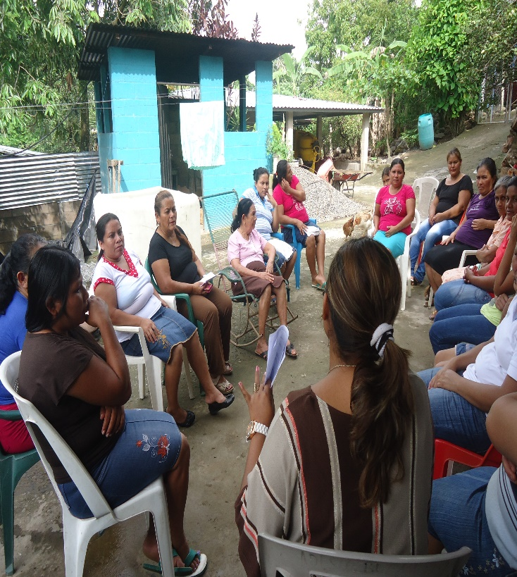
MONITOREO DE MODULOS DE GALLINAS INICIATIVA ECONOMICA COMUNIDAD SAN JUAN BUENA VISTA EN COORDINAICON ONG NUEVOS HORIZONTES
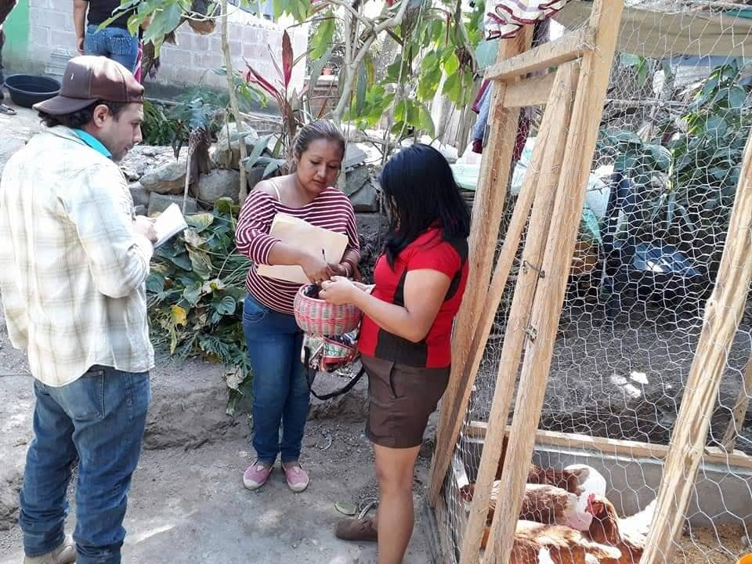

Reunión de mesa nacional de mujeres Rurales en el mag
Mes de febrero 2018
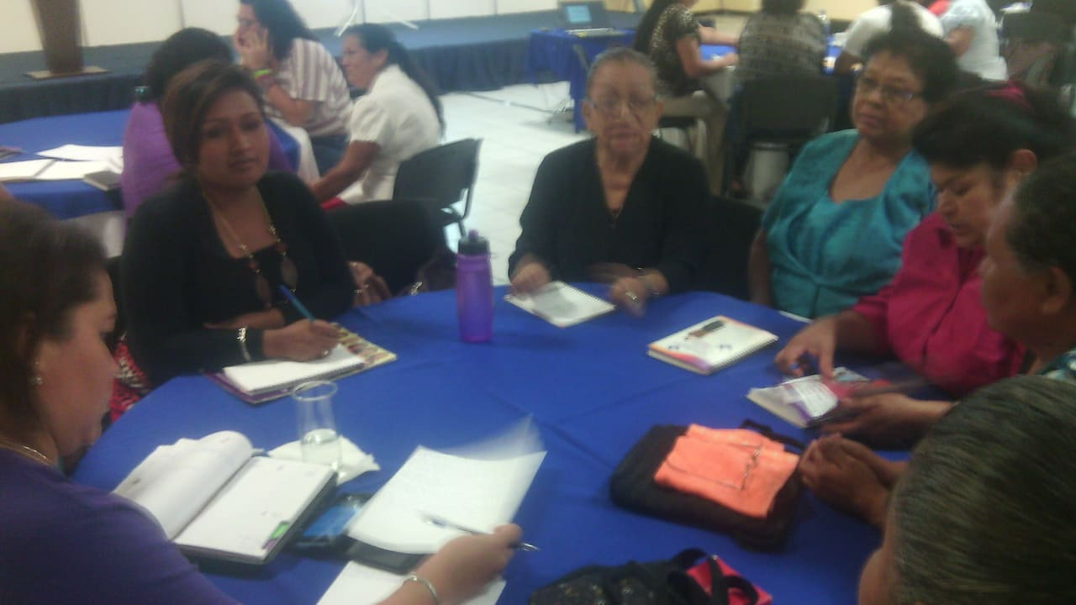

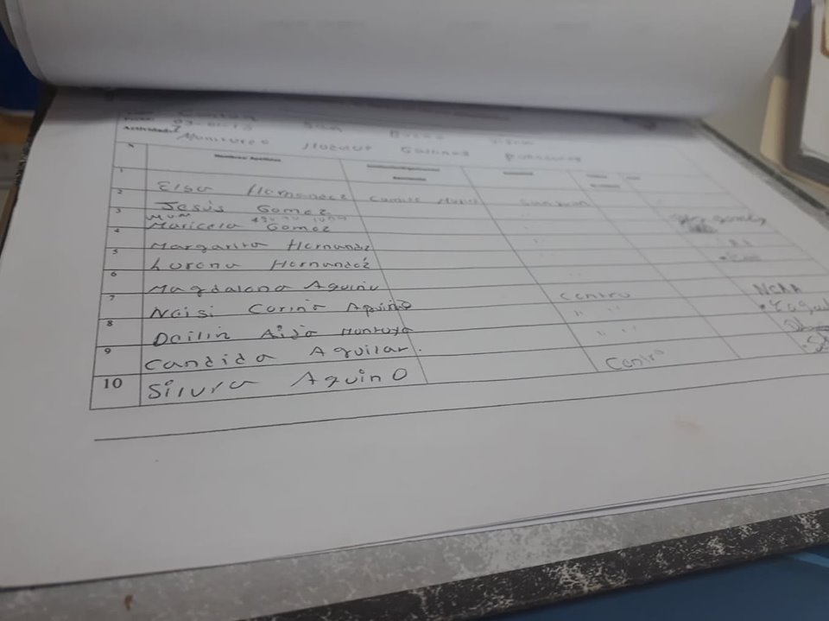

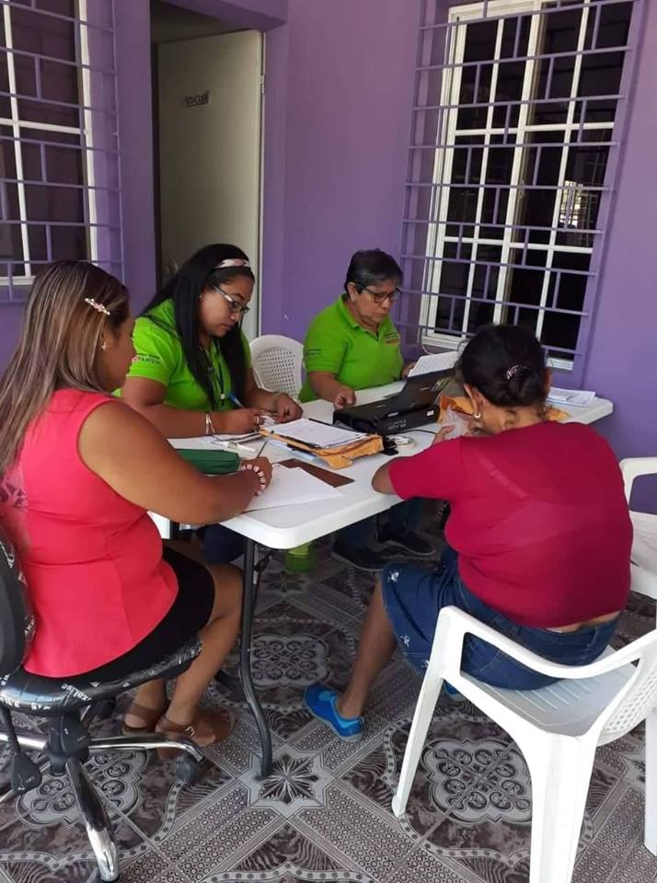

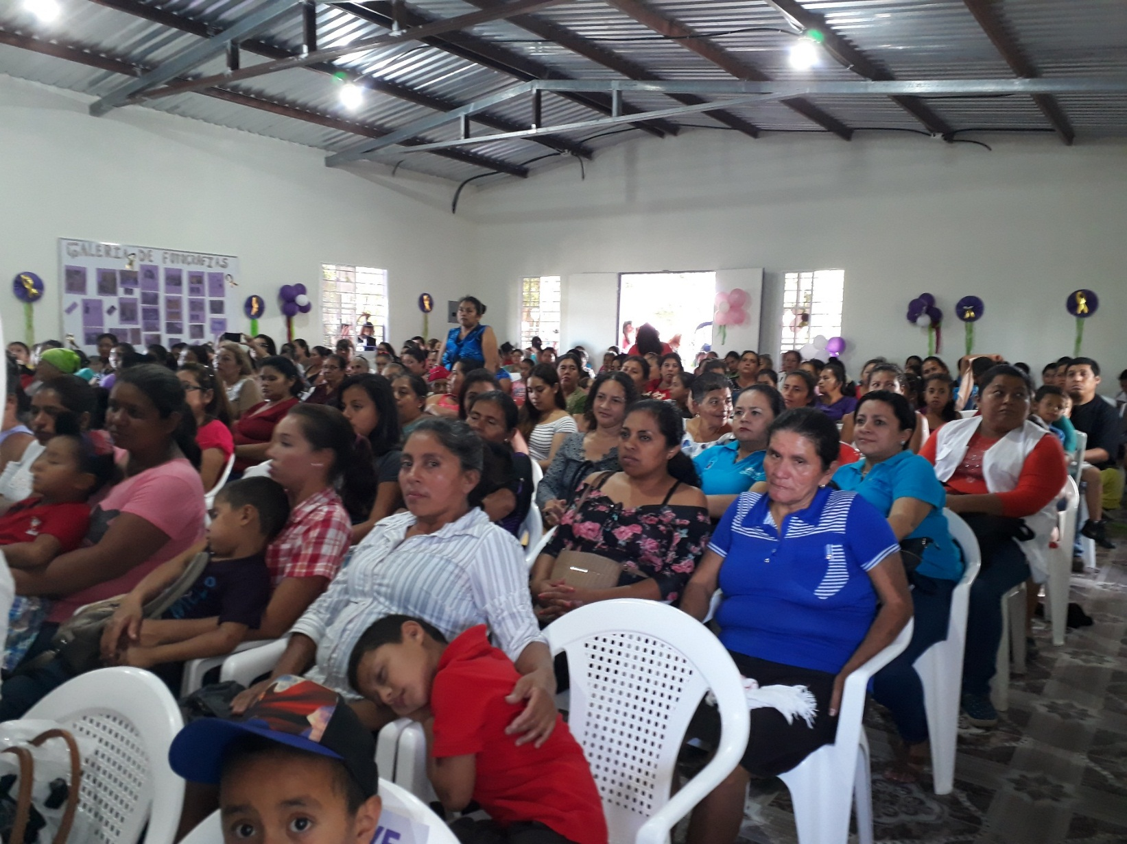

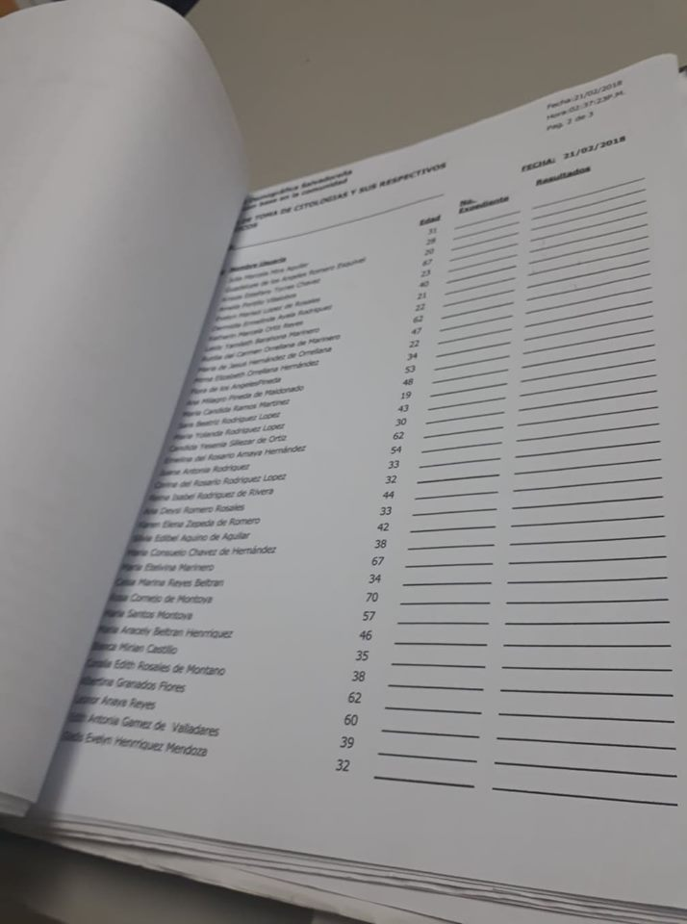

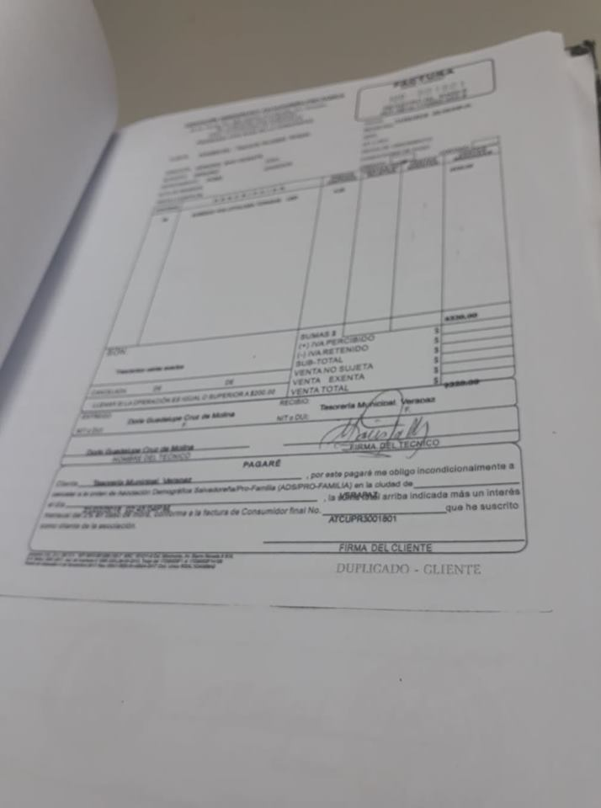

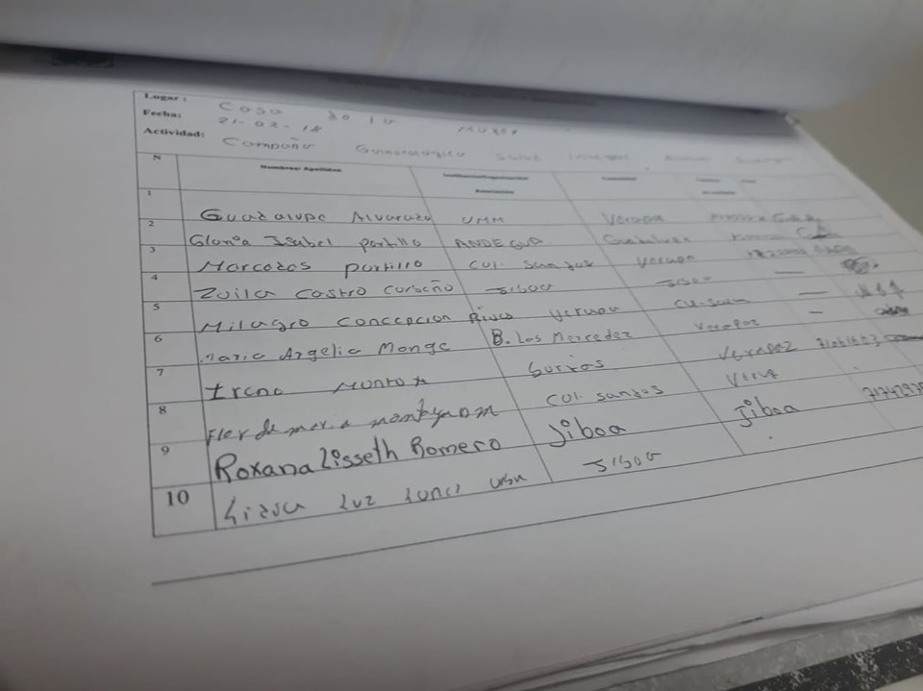

REUNION COMITÉ D EMUJERES FEBRERO

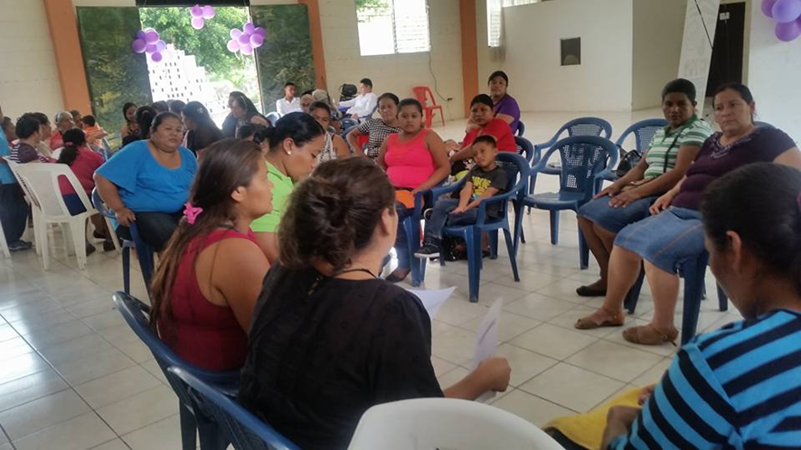

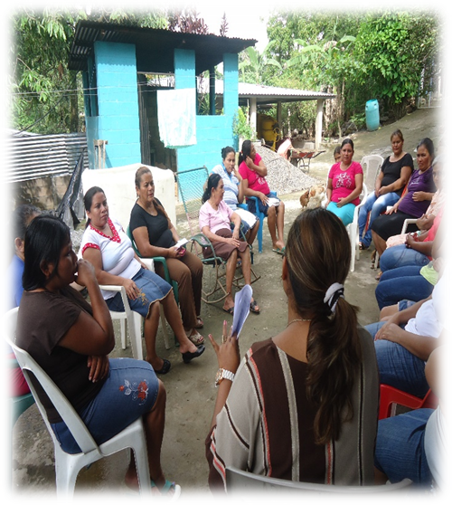
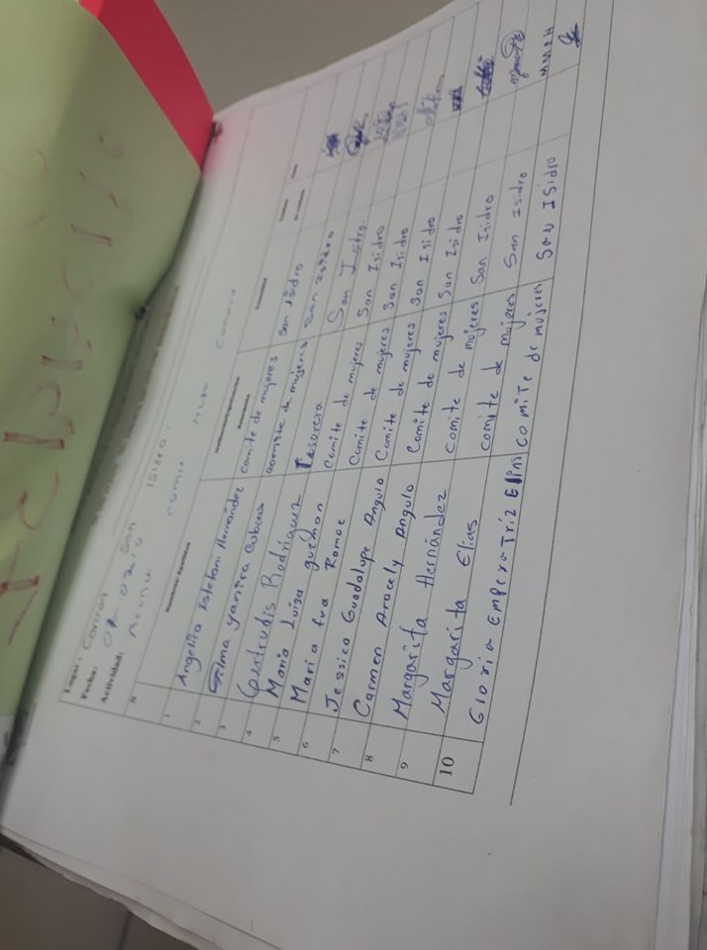

MARCHA DE LA NO VIOLENCIA MARZO

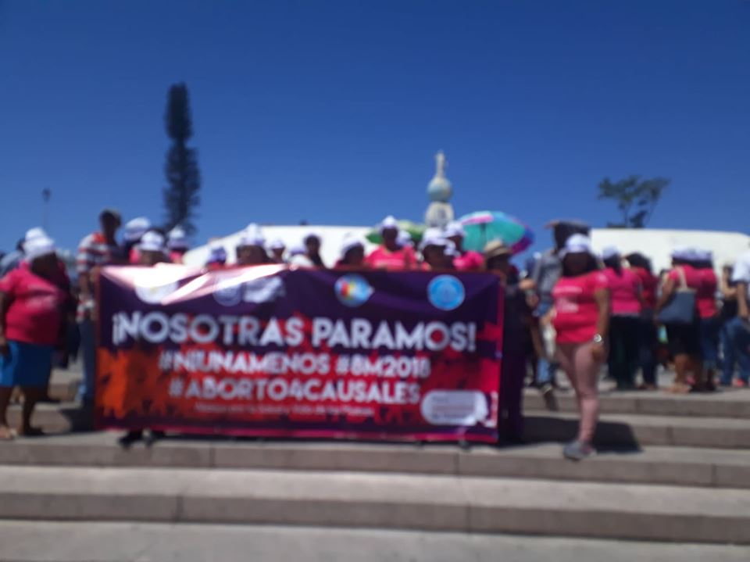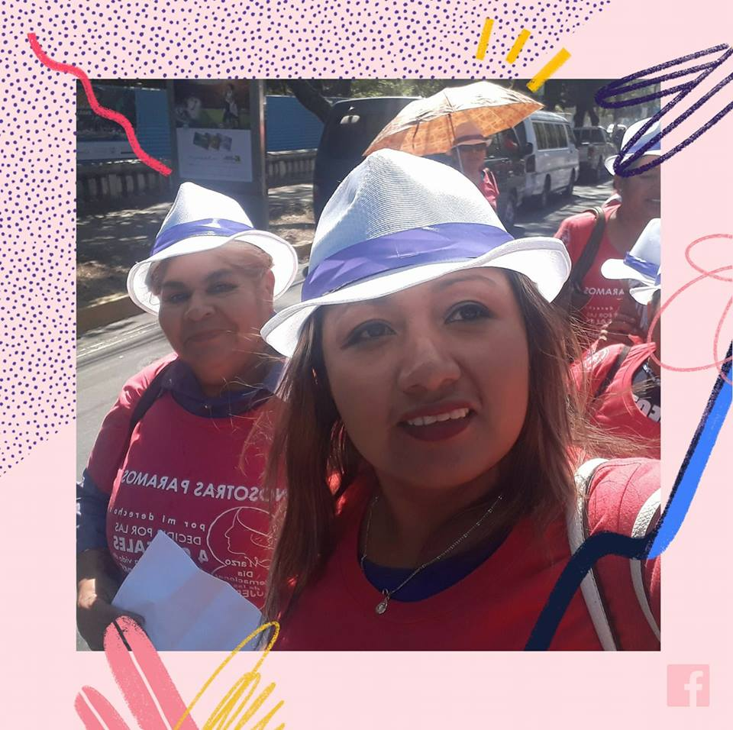

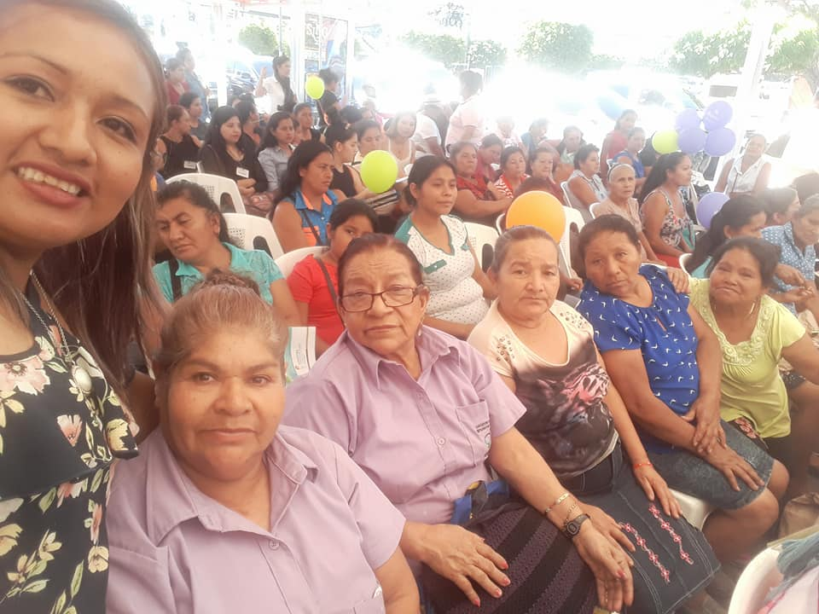

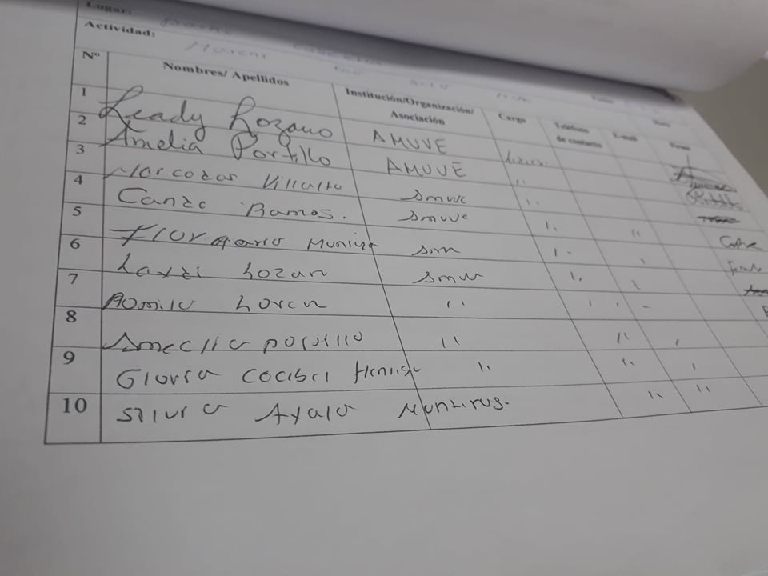
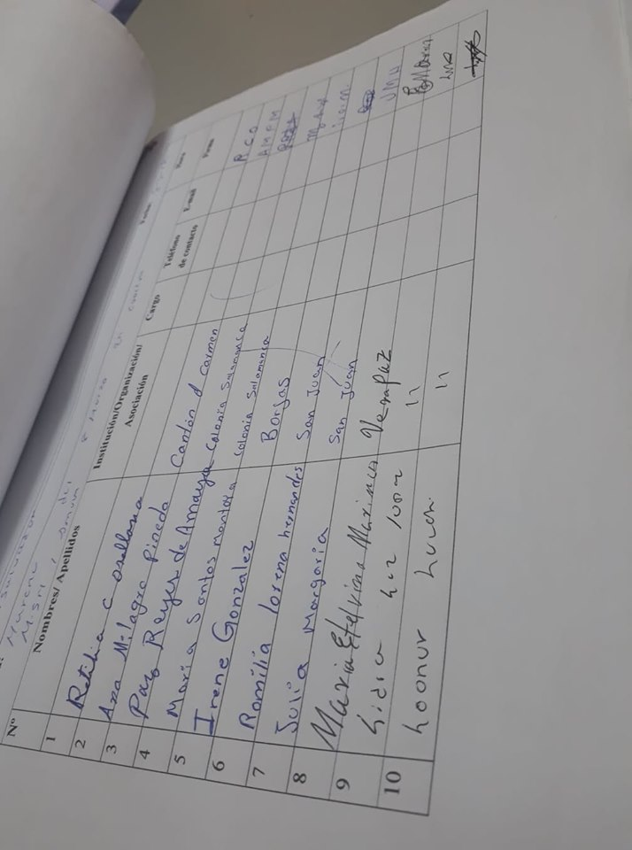

8 D EMARZO DIA INTERNNACIONAL DR LA MUJER
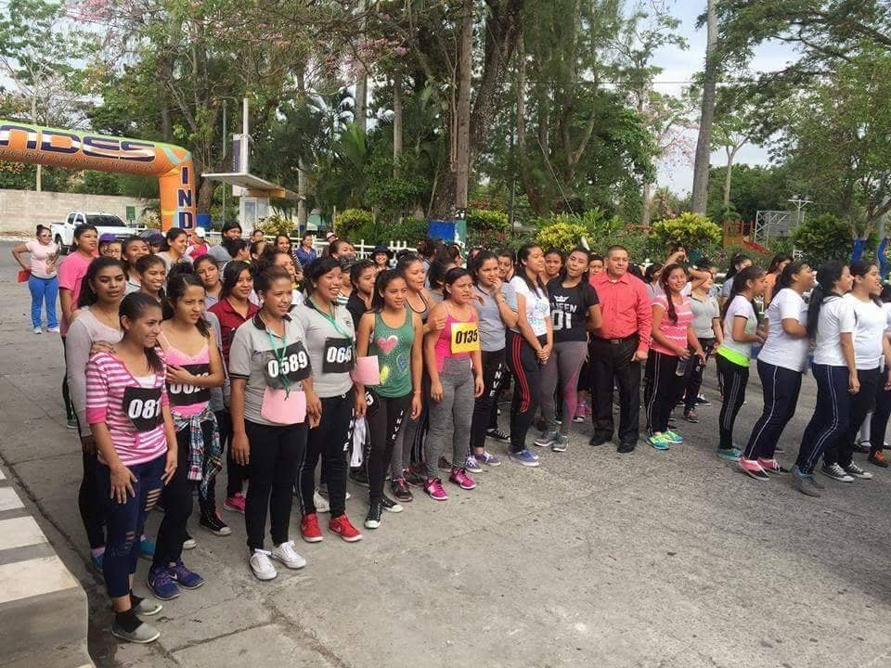

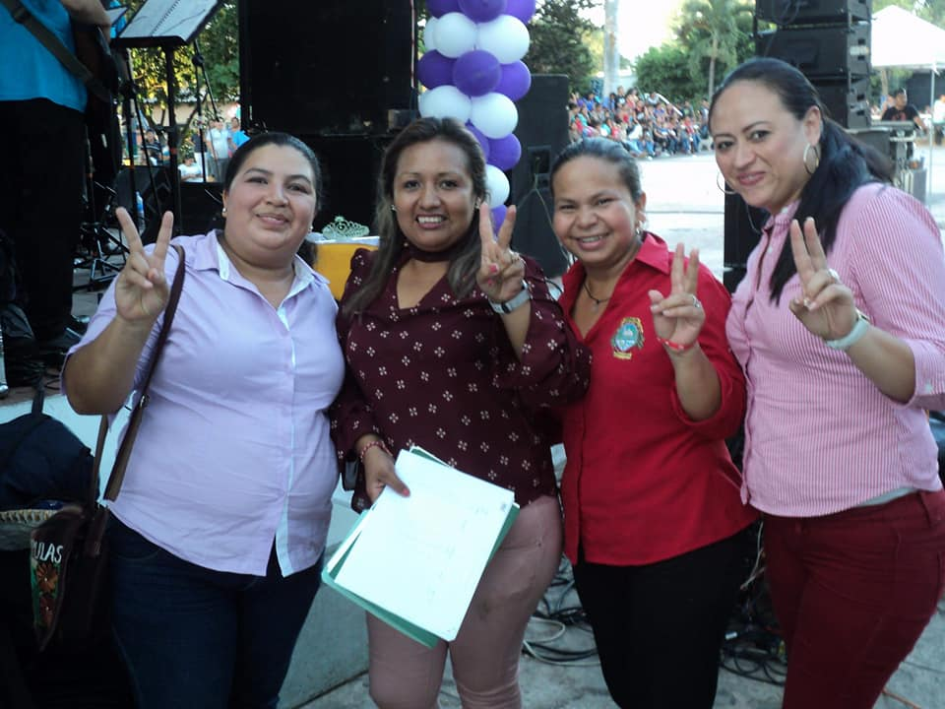
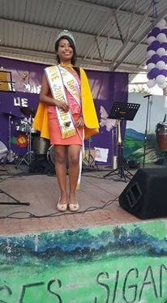

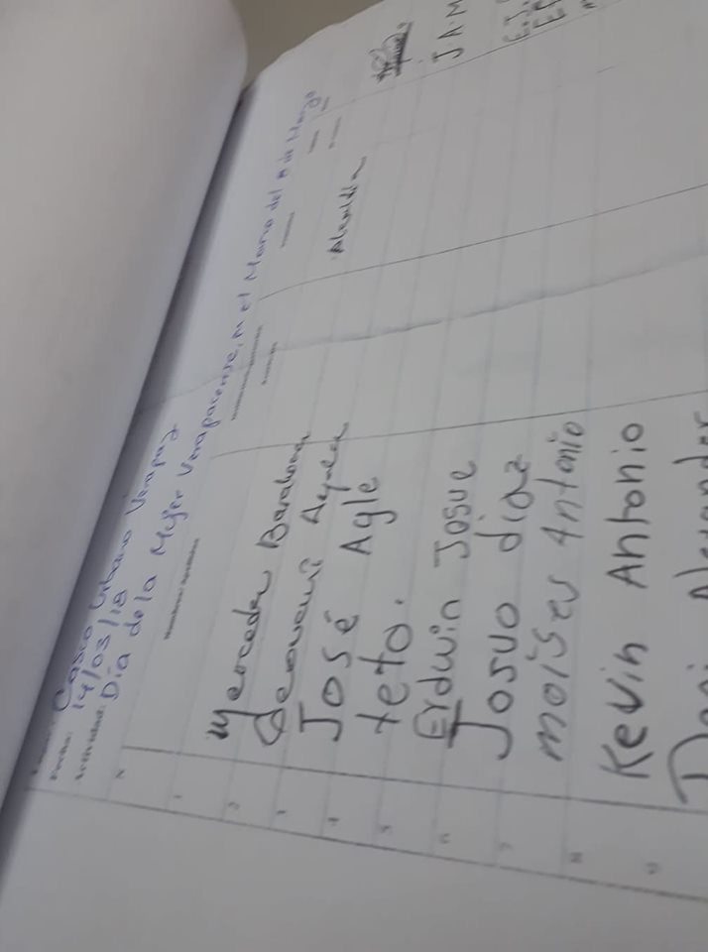

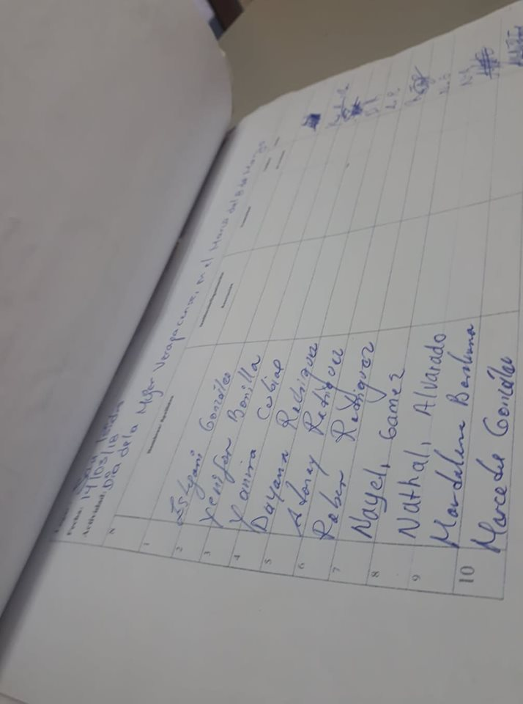

INSUMOS CO INSUMOOS POA DE COMITES D E MUJERES ABRIL 2018
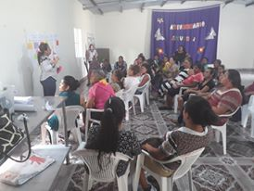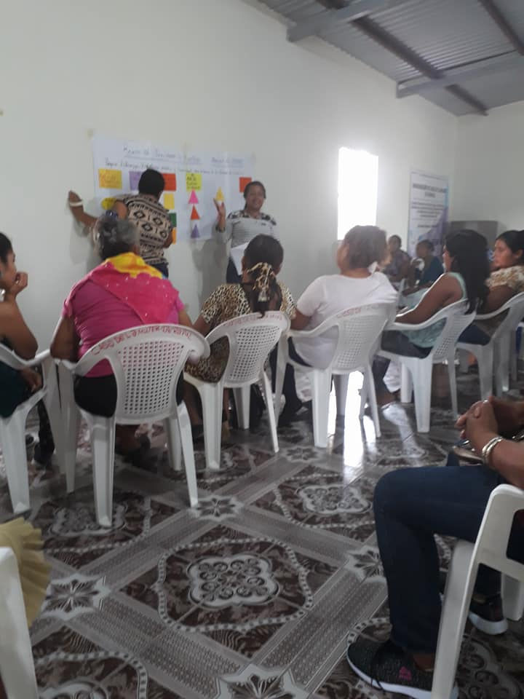
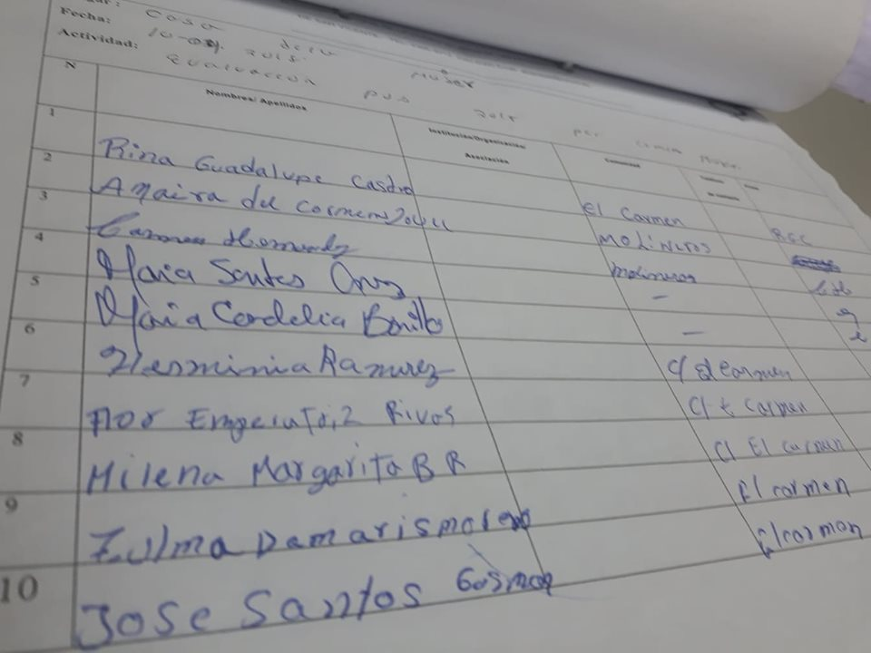

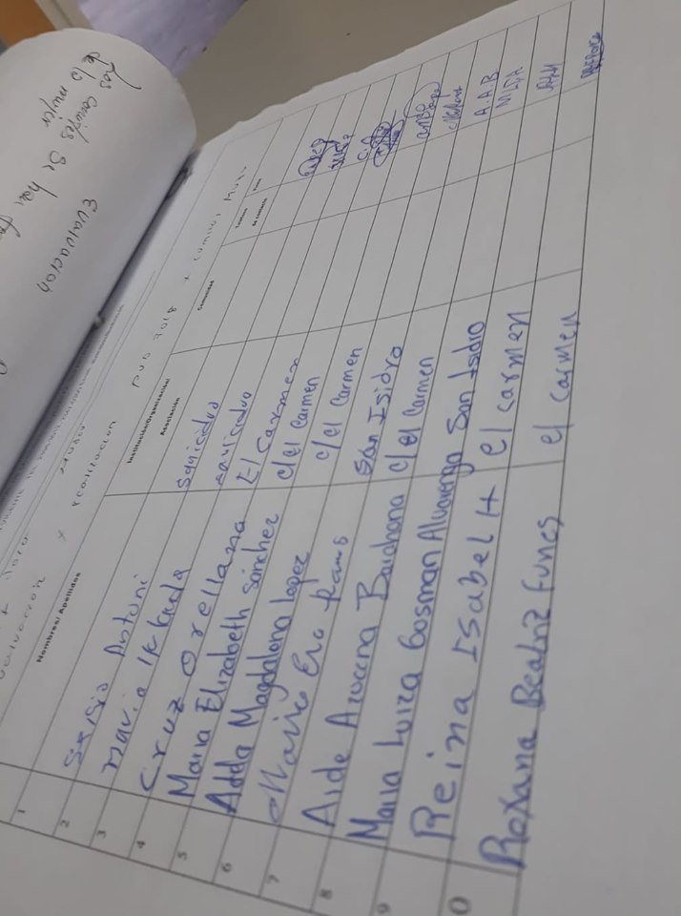

TALLER DE ELABORACION DE SHAMPO ABRIL 2018
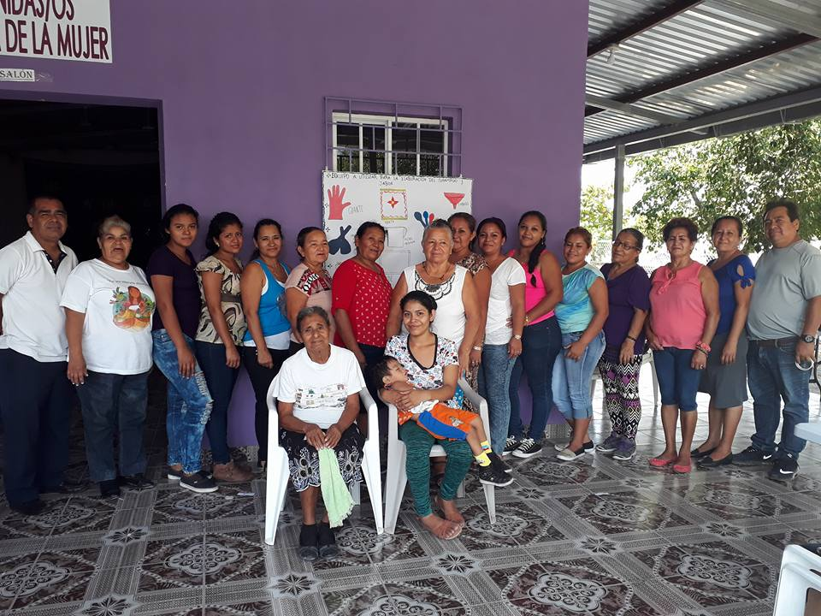
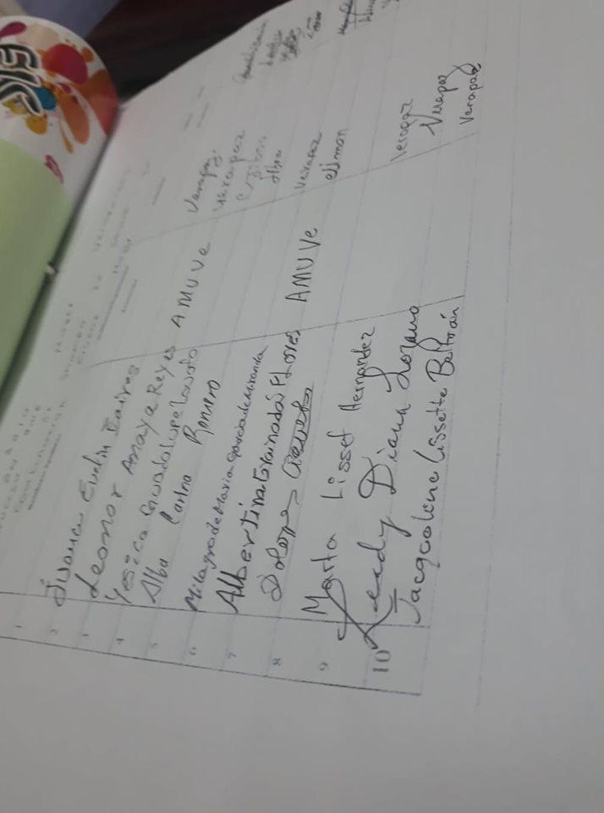
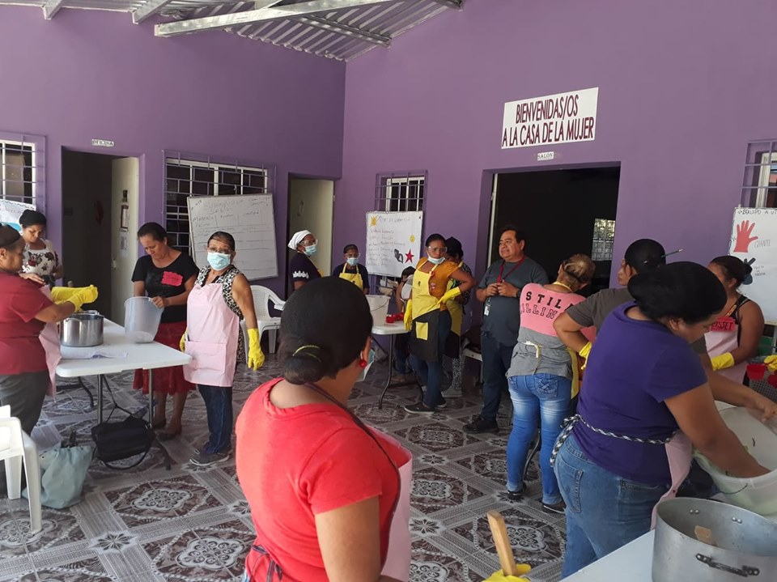

TALLER DE CONVIVENCIA FAMILIAR TEMA AUTO ESTIMA MAYO 2018

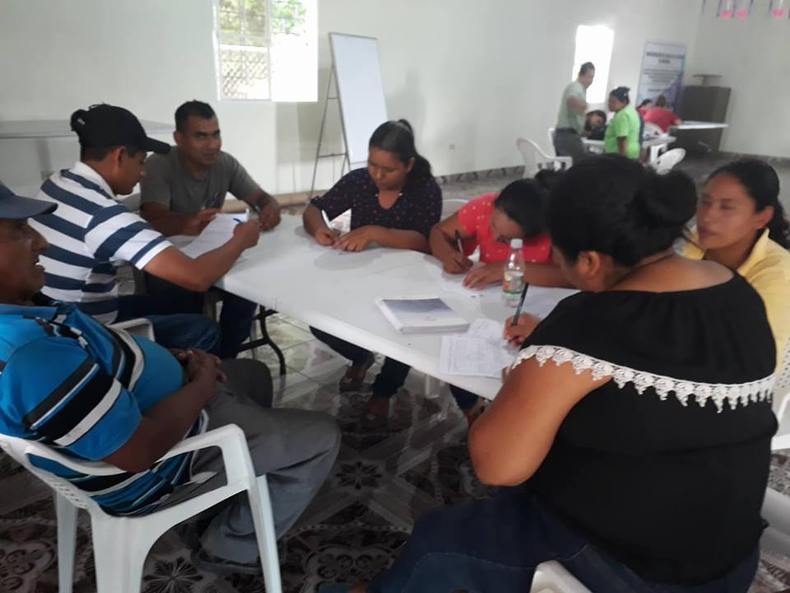

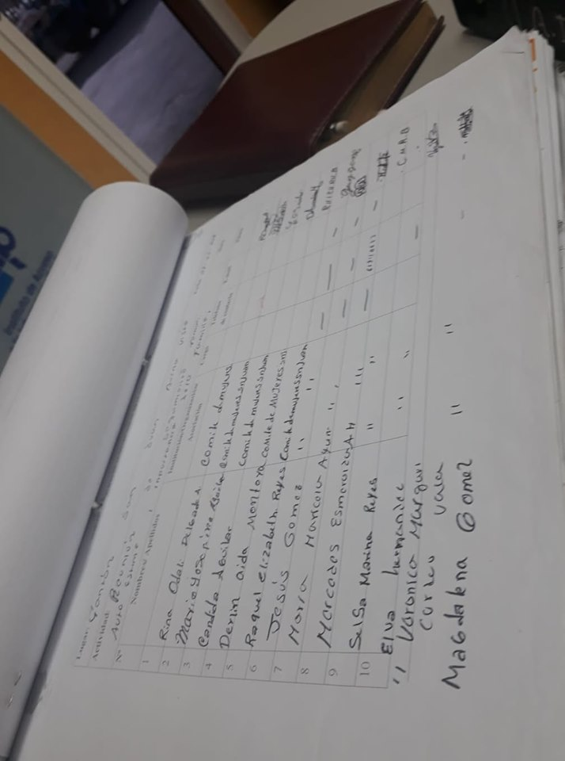

TAALLERES SOBRE FUNCIONAMIENTO DE LAS UMM POR M.S.M

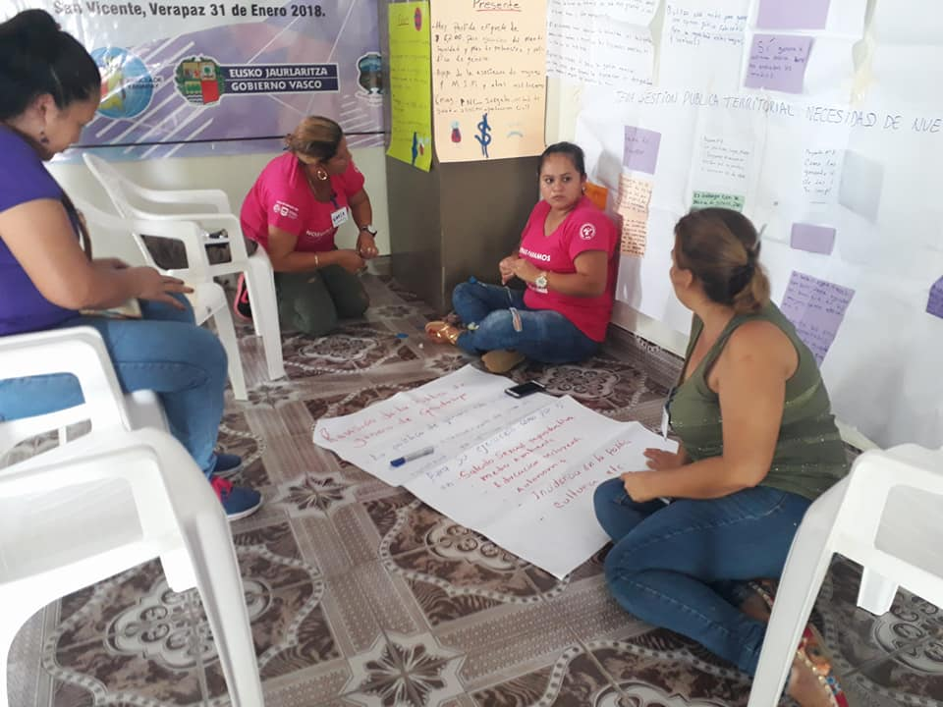

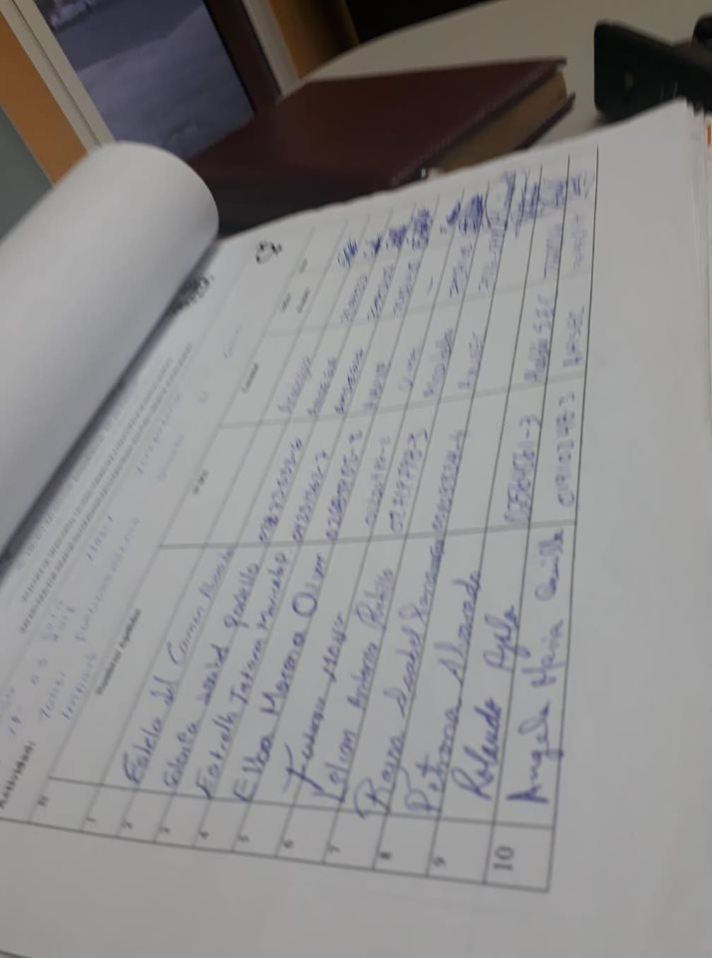

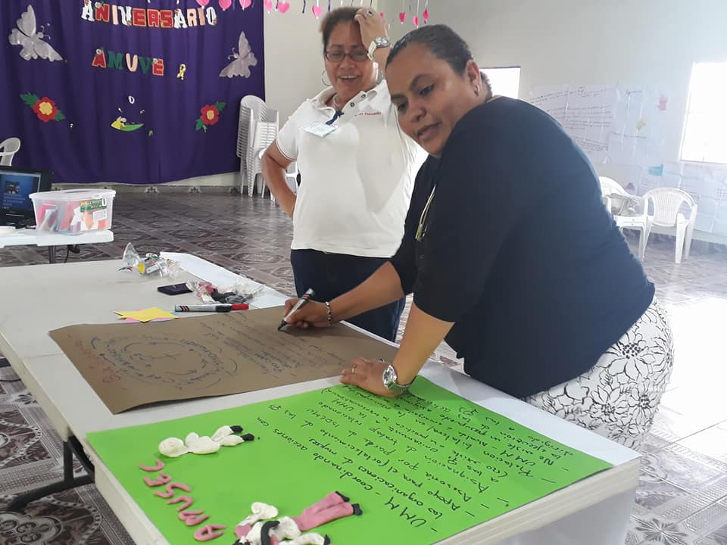

EVALUACION PLANE S DE TRABAJO CON LOS COMITES D EMUEJRES 6 MESES JUNIO

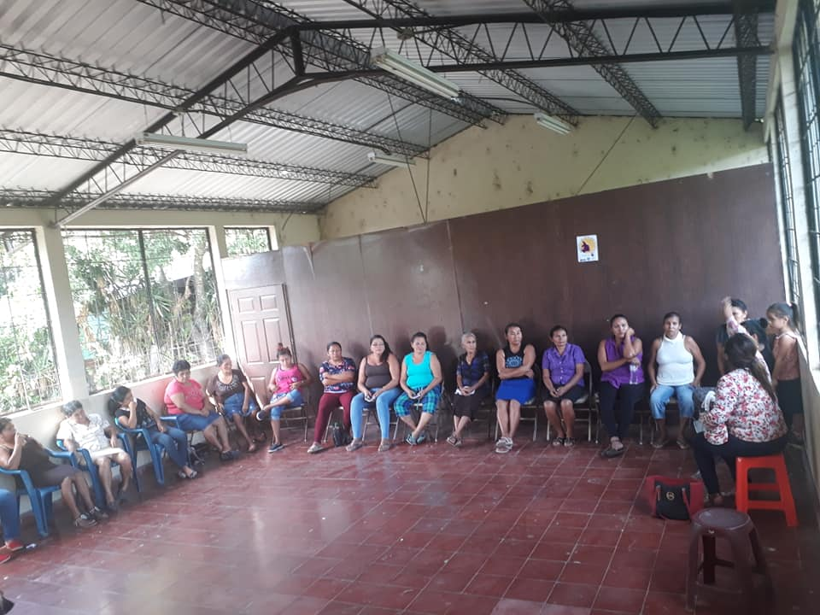
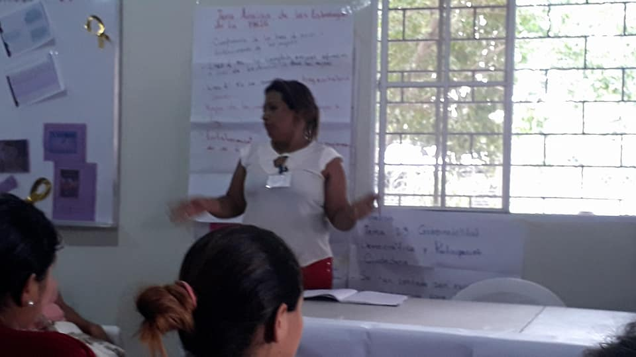
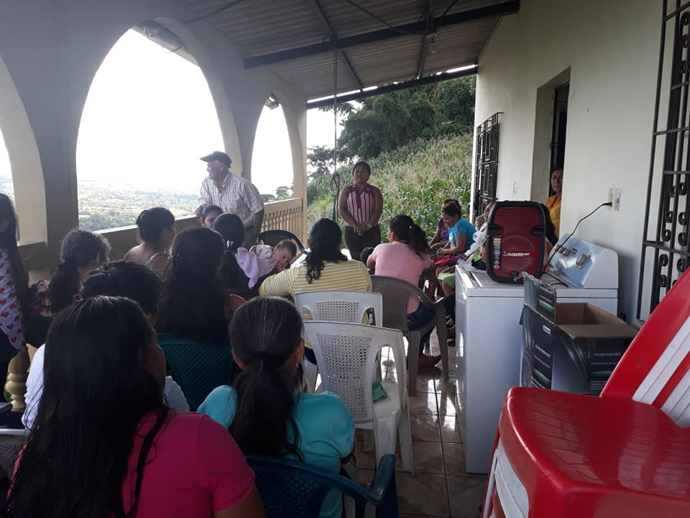

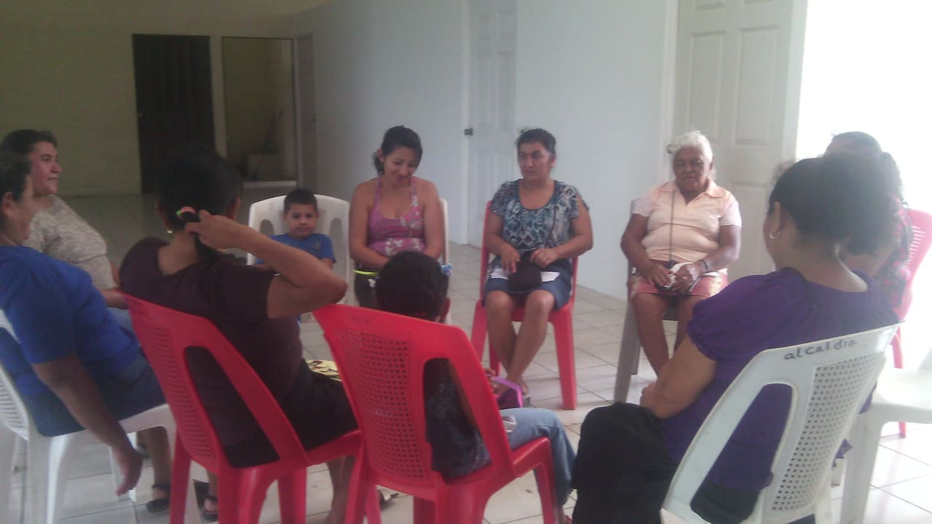
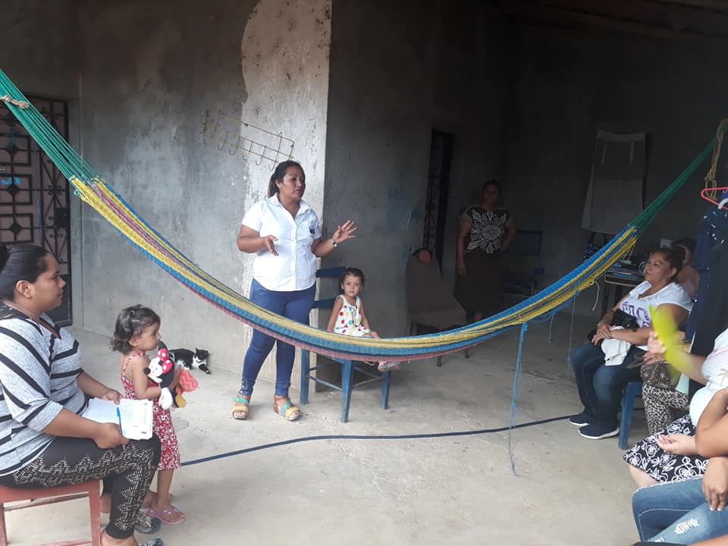

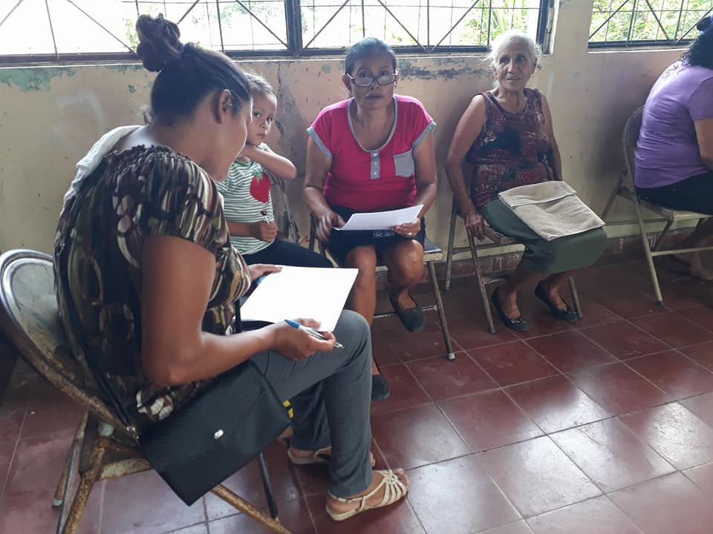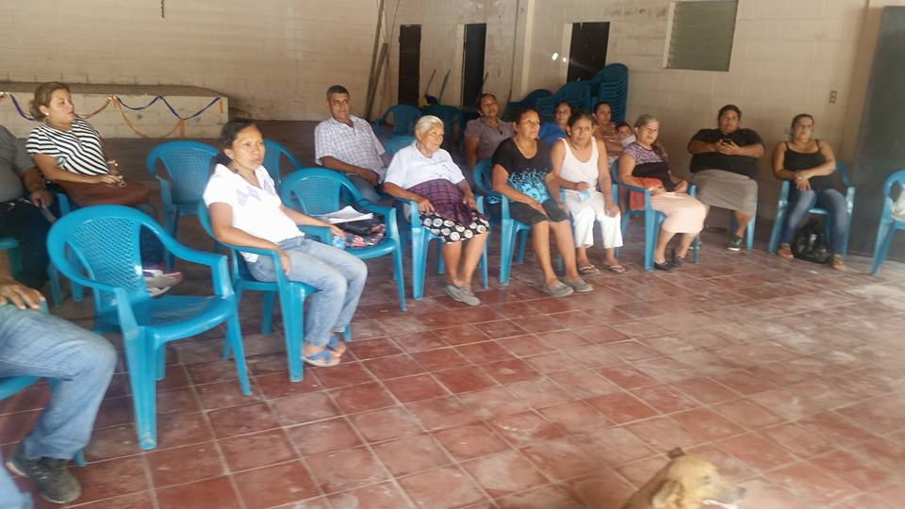

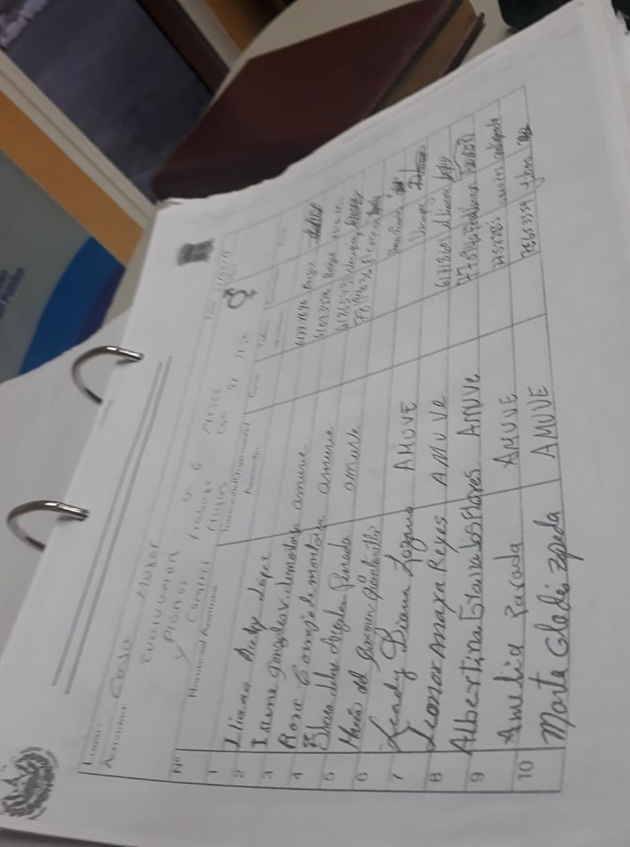

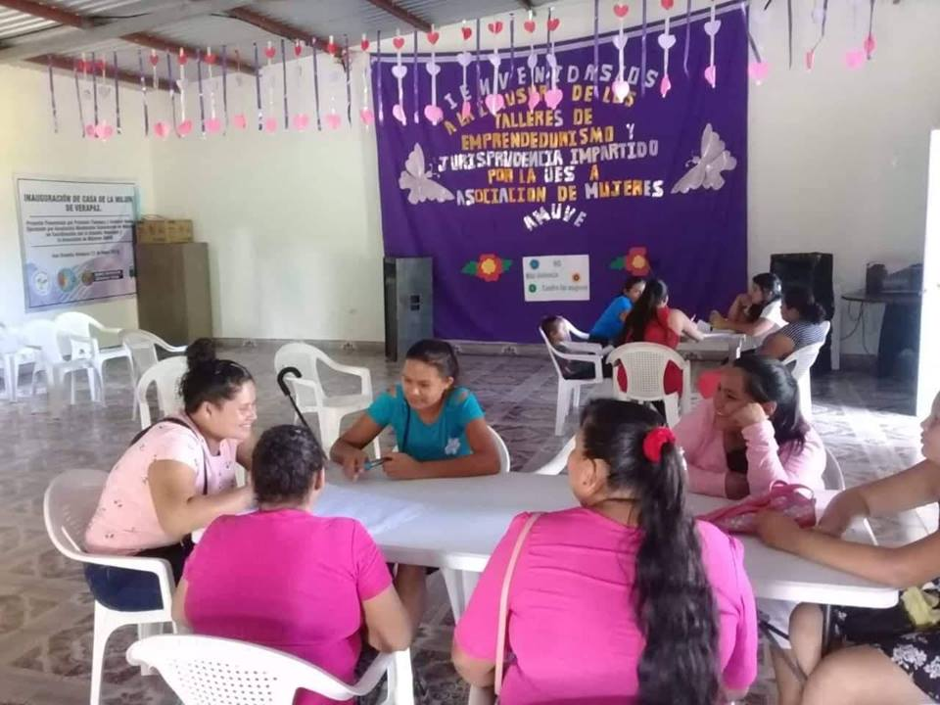
TALLERES DE EMPREDEDURISMO LOCAL POR LA UES JULIO

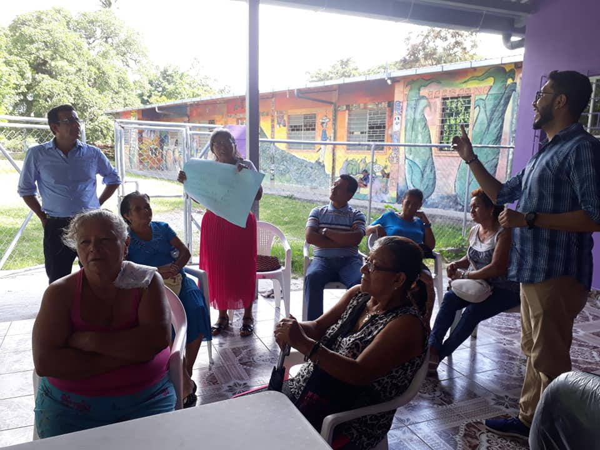

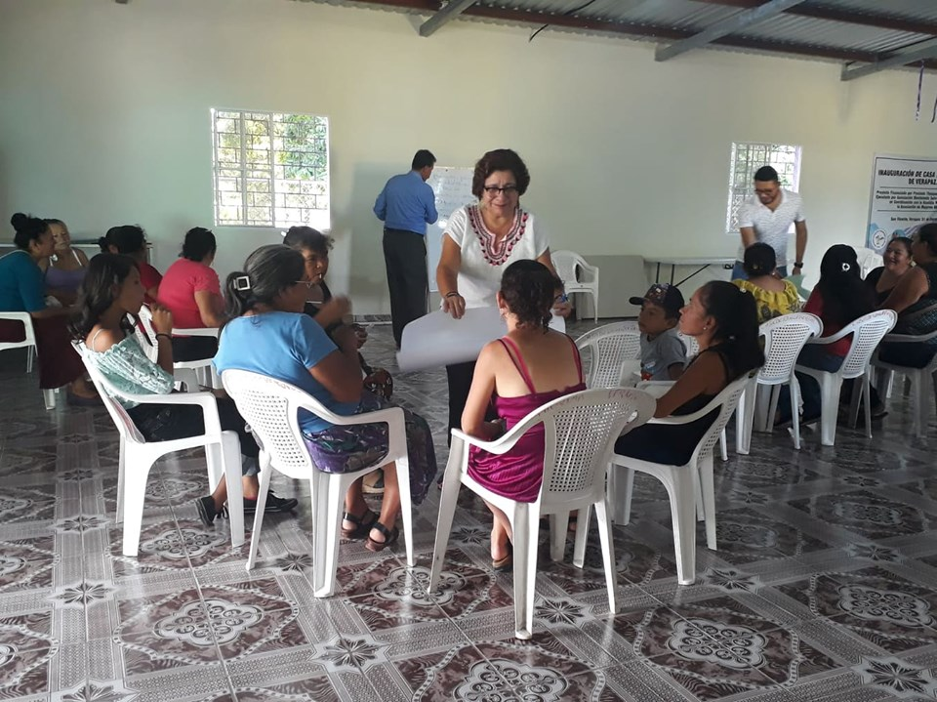
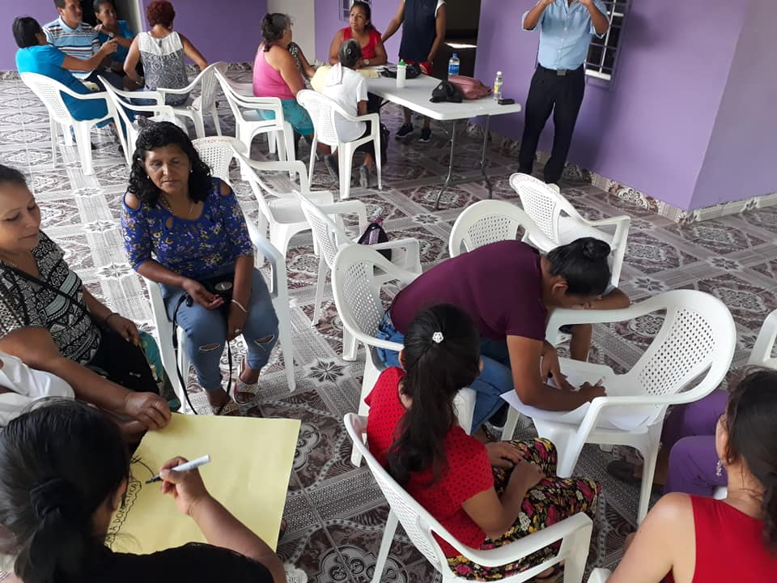

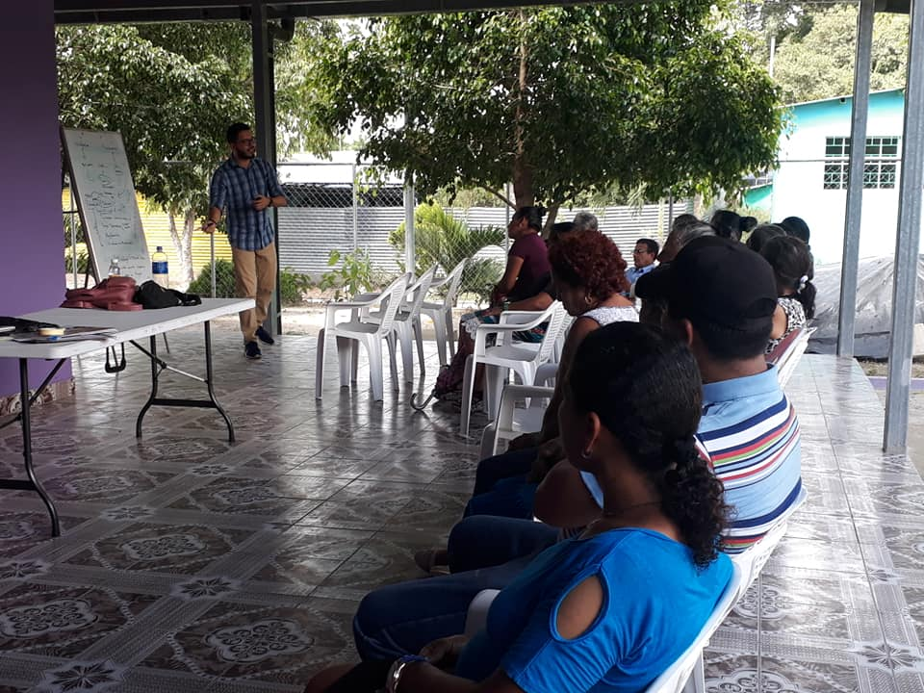

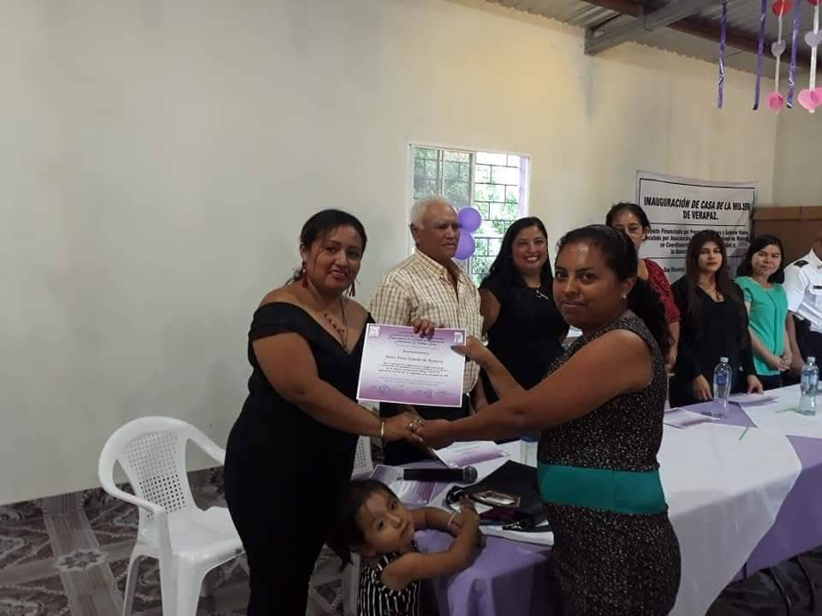
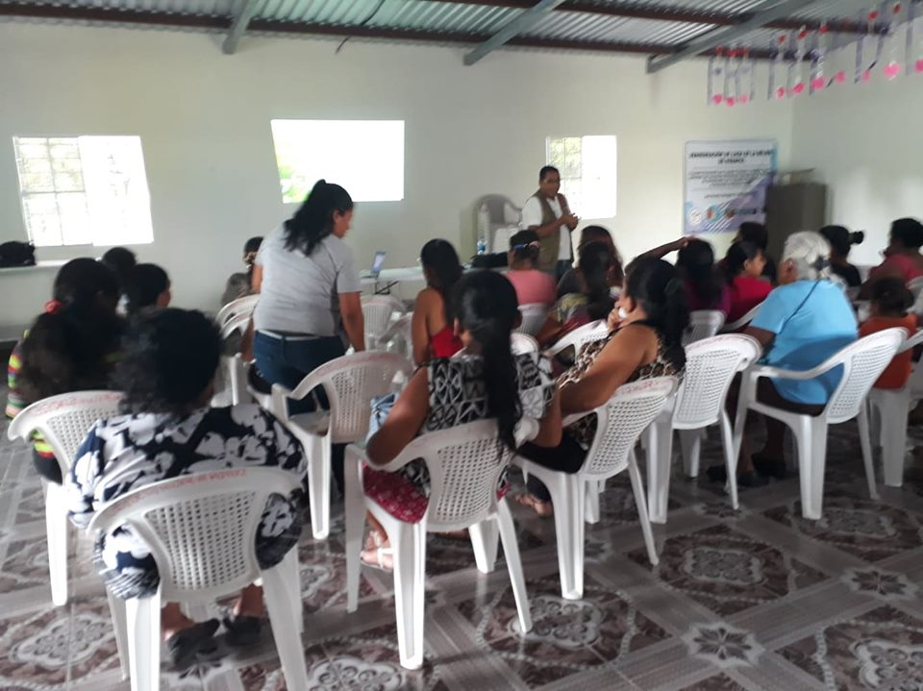

CLASURA DE TALLERES DE EMPREDURISMO Y JURISPRUDENCIA

